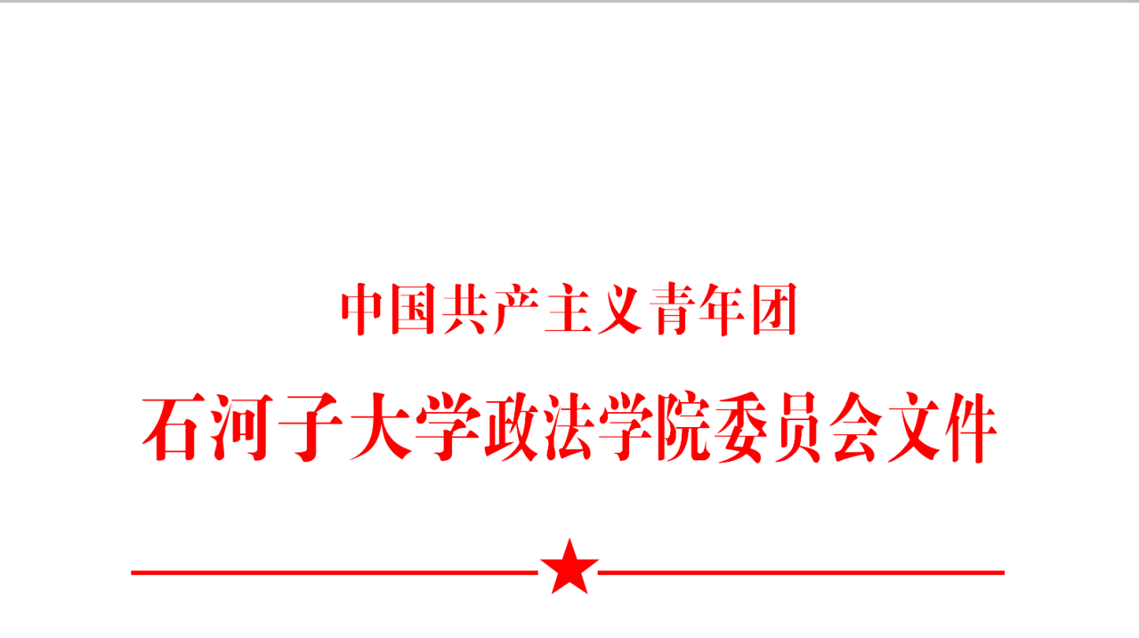

团发2018〔4〕号

关于开展推荐优秀团员作为入党积极分子的工作通知

各团总支、团支部：
根据《石河子大学推荐优秀团员作为入党积极分子工作实施细则》（石大团发﹝2015﹞5号）和《关于石河子大学推荐优秀团员作为入党积极分子工作的补充通知》（团联发〔2017〕13号）相关规定，现对我院2018年下半年推优工作安排如下，请各团支部在所在党支部的指导下认真组织本次推荐工作。
- 推荐条件
（一）基本条件
1.推荐对象为年龄在18—28周岁，团龄在3个月以上，自愿申请入党并已向所在系党支部递交入党申请书的全日制在校团员。
2.政治表现。热爱中国共产党，具有马克思主义信仰、共产主义觉悟和中国特色社会主义信念，自觉践行社会主义核心价值观；积极向党组织靠拢，有端正的入党动机，以实际行动自觉维护党的形象，言行一致。
3.品德修养。品德优良，尊敬师长，关心同学，热爱集体；在校期间未受处分。
4.学习表现。学生学习态度端正，勤奋刻苦，成绩良好，上一学期考试考查课程截至推优之日无挂课科目。大一、研一第一学期综合表现特别突出的学生，可以推优，但要严格把关和控制。
5.社会责任。有较强的责任心和集体荣誉感，积极参加团的活动，自觉履行团员义务，带头完成工作、学习任务，模范遵守团的纪律；有全心全意为师生服务的自觉意识，在群众中有较高的威信。
（二）下列情况者，可以优先推荐：
1.受国家、自治区、兵团、学校表彰的先进个人；
2.在各级（全国、自治区、兵团及全校）大学生课外科技作品竞赛、大学生创业计划大赛等科技创新行动中，取得优秀成绩；
3.获院优秀三好生、院优秀学生干部、院优秀团干、院优秀团员、青年志愿者先进个人等荣誉称号；
4.自治区、兵团、校、院表彰的各类先进集体的主要骨干及在其中起主要作用的团员；
5.在校风学风建设中，表现突出的团员；
6.在见义勇为、助人为乐等方面表现突出的团员。
（三）院级团学组织学生干部符合“推优”基本条件的，可以由学院团委在全面考察其工作、表现情况的基础上直接向其所属党组织推荐。
二、推荐程序
1.推荐候选人。符合“推优”条件的学生，主动向团支部申请，经团支部审核后，可作为推荐候选人。
2.进行自我评述。会上每位候选人就自己的思想、工作、学习、参加课外活动情况及发挥带头作用等方面进行自我评述，重点介绍入党动机。自我评述须实事求是，应明确指出自己的优势与不足。
3.进行民主评议。团支部成员本着公平、公正、公开原则，通过无记名投票的方式进行推选。得票超过实到人数二分之一以上（含二分之一）且得票多的人获得“推优”资格。
4.整个过程由党员监督，各团支部书记统一负责，组织委员做好会议记录，现场宣布结果，并把会议记录交学生党支部备案。（必须有班主任和党员的签字）。
5.名额分配：团支部确定推荐人数不超过班级团员总人数的8％（四舍五入）。
6.团支部书记、组织委员负责组织召开本支部的“推优”大会，大会参加人数不得少于团支部人数的三分之二。
三、推荐时间
各班团支部在10月31日前完成推荐工作，于10月31日18:00之前以团总支为单位将会议记录、推荐表、名单汇总表（含电子稿）交至院团委。
四、工作要求
1.特派党员由学生党支部选派，具体安排如下。
序号 | 特派党员姓名 | 对应团支部
1 | 李睿昊 | 政治学与行政学2015级1、2团支部
2 | 褚文婷 | 政治学与行政学2016级1、2团支部
3 | 姬翔 | 政治学与行政学2017级1、2团支部
4 | 孙思雯 | 政治学与行政学2018级1班团支部
5 | 高梦超 | 公共事业管理、社会工作2015级1班团支部
6 | 刘庆月 | 公共事业管理、社会工作2016级1班团支部
7 | 靳阿峰 | 公共事业管理、社会工作2017级1班团支部
8 | 戴潇逸 | 社会工作2018级1、2班团支部
9 | 马滟宁 | 法学2015级1、2、3班团支部
10 | 陈宏洋 | 法学2016级1、2、3班团支部
11 | 古丽迪亚尔 | 法学2017级1、2、3班团支部
12 | 李璐 | 法学2018级1、2班团支部
13 | 龙腾 | 历史学2015级1、2班团支部
14 | 赵程远 | 历史学2016、2017级1班团支部
15 | 严生猛 | 旅游管理2015、2016、2017级1班团支部
16 | 刘菲菲 | 旅游管理2018级1班团支部
17 | 刘明星 | 研究生团支部
18 | 展宗 | 第十二届团委学生会团支部、第六届社联团支部
2.保管好会议记录，将原件交至院团委，复印件交学生党支部备案。
3.《优秀团员作为入党积极分子推荐表》需用A4纸正反打印，填写信息时，应确保信息真实、准确无误，不得出现涂改痕迹。
4.此项推荐工作必须严格执行会议程序，公平、公正、公开进行。如有弄虚作假，一经查实，追究各团支部和相关责任人责任。

附件：
1.优秀团员作为入党积极分子推荐表
2.政法学院团支部推荐优秀团员作为入党积极分子会议记录
3.2018年下半年优秀团员作为入党积极分子推荐汇总表

共青团石河子大学政法学院委员会
2018年10月23日

抄送：校团委
政法学院团委 2018年10月23日印发

附件1
优秀团员作为入党积极分子推荐表
支部名称： 填表时间：
姓名 |  |  | 性别 |  | 民 族 |  | 出生年月
籍贯 |  |  | 入团  时间 |  | 递交入党申请书时间 |  | 学 院
年级 |  |  | 班级 |  | 担任职务 |  | 上学期有无  不及格科目
上学期综合测评  班级排名 |  |  |  |  | 上学期课程  考试班级排名 |  | 班级  人数
家 庭 住 址
个

人

简

历
何时何地受何种奖励或处分
综  合  表  现 | 团支部书记（组织委员）：  年 月 日

团支部  推优情况 | 团支部于 年 月 日召开团支部大会，支部应到团员 人，实到团员 人，会议有效。  经无记名投票，有 人赞成， 人反对， 人弃权，  同意推荐 同学为入党积极分子。  团支部书记：  年 月 日
团总支  意 见 | 团总支书记签名：  年 月 日
院团委  意 见 | 团委书记签名（盖章）：  年 月 日
党支部  意 见 | 党支部书记签名（盖章）：  年 月 日
备注
共青团石河子大学委员会 制
附件2
政法学院团支部推荐优秀团员
作为入党积极分子会议记录

支部名称：
会议时间： 会议地点：
参会人数：应到人数 人，实到人数 人。会议内容：
（主要记录大家对被推荐人的意见和推选结果，可另附页）

党员签字： 班主任签字：
附件3

2018年下半年优秀团员作为入党积极分子推荐汇总表

序号 | 姓名 | 性别 | 民族 | 出生年月 | 所在班级 | 申请入党时间 | 职务 | 电话
1
2
3
4
5
6
7
8
9
10
11
12
13
14
15

